Région GOURDON |  |  |  | 520 000 €
Réf : GD2031 | GOURDON- Spacieuse Maison avec prestations de qualité, piscine, spa et salle de sport intégrés
Situation du bien:  - Hameau  Rez de Jardin:  - Atelier local technique piscine  - Buanderie  - Cave  - Garage double : surface totale de ce niveau : 190 m²  Rez de chaussée:  - Cellier buanderie  - Chambre 13 m²  - Cuisine  - Dressing  - Hall d'entrée 17 m²  - Pièce 25 m² à usage de salle de sports (accès direct piscine) avec wc  - Séjour 80 m² avec cheminée incluant cuisine équipée de 13 m²  - Salle d'eau avec wc  - WC  1er étage:  - 4 Chambres 15 m², 16 m², 2 x 18 m² avec salle d'eau wc  - Mezzanine 28 m²  - Salle d'eau wc  2ème étage:  - Grenier  DPE:  - Consommation énergétique en énergie primaire 71,00 KWHep/m²an => Classe B  - Emission de gaz à effet de serre 4,00 Kgco2/m²an => Classe A  - Méthode de calcul: 3CL-DPE  Chauffage:  - bois cheminée polyflam  - Géothermie  Equipements de Cuisine:  - Cuisinière vitrocéramique  - Four Neff  - Frigo  - Hotte aspirante  - Lave vaisselle  Equipements divers:  - Adoucisseur d'eau  - Aspiration centralisée  - Citerne 40 m3  - Double vitrage  - Fosse septique  - Jacuzzi  Equipements Electrique:  - Portail électrique  Fenêtres:  - Double vitrage  Services:  - Calme  - Commerces 5 mns  - Ecole 5 mns  - Internet / ADSL  - Puits, source ou citerne citerne  - Plain-pied  Terrain:  - Allée privée  - Arboré  - Piscine 10 x 5 ozone chauffée et couverte  - Potager  Toiture:  - Tuiles |  | 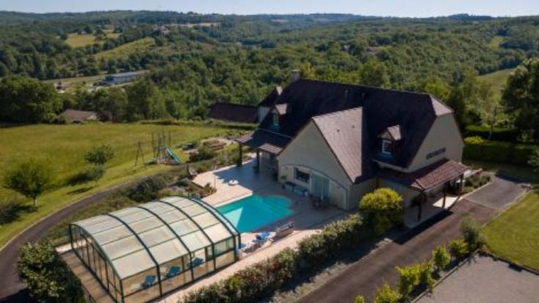  Au calme sur 4600 m² de terrain avec piscine couverte chauffée et jacuzzi, cette spacieuse Maison d'architecte de 2006 développe dans des prestations de qualité 290 m² habitables dont grand séjour lumineux de 67 m² avec cheminée, 5 chambres. Sous-sol complet comprenant double garage, cave, atelier. Proche commerces. Possibilité d'acquérir du terrain supplémentaire.  La Maison.  Rez-de-Jardin. Surface de ce nieveau : 190 m² comprenant double garage, atelier, cave, chaufferie, buanderie, local technique piscine.  Rez-de-Chaussée. Surface de ce niveau : 170 m² comprenant hall d'entrée et dégagement de 21 m² (nombreux placards et rangements), séjour de 67 m² avec cheminée Polyflam, cuisine équipée de 13 m², chambre de 13 m² avec salle d'eau et wc, bureau de 13 m², salle de sports de 25 m² avec coin rangement et wc (accès direct piscine couverte).  Etage. Surface de ce niveau : 120 m² comprenant mezzanine de 28 m², deux chambres de 18 m² avec salle d'eau wc privatives, 2 chambres de 15 m² et 16 m², salle d'eau wc.  Accès combles.  Chauffage par géothermie et bois (cheminée Polyflam). Double vitrage. Fosse septique. Adoucisseur d'eau. Adsl.  Piscine de 10 x 5 à l'ozone, chauffée et couverte. Jacuzzi. Terrasse dallée.  Jeux pour enfants. Boulodrome. Potager. Allée privée entourant la maison.  Les informations sur les risques auxquels ce bien est exposé sont disponibles sur le site Géorisques: www.georisques.gouv.fr  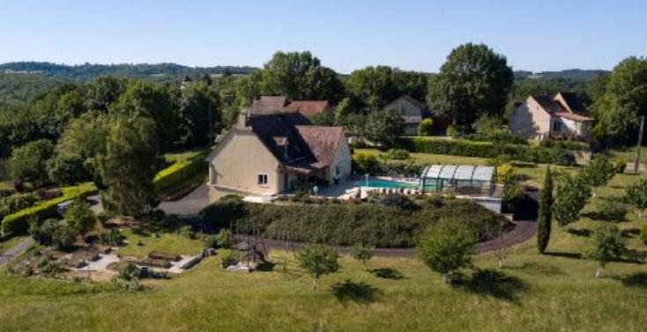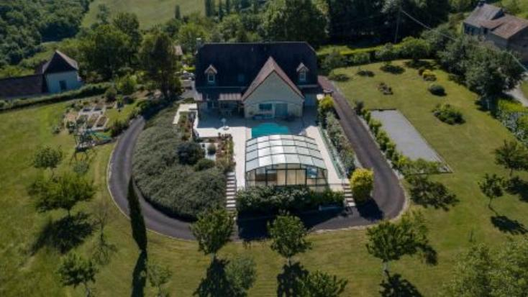
Surface habitable : 290 m² |  |  | Terrain : 4 600 m²
- Nombre de pièces : 8  - 5 chambres  - Chauffage : Géothermique  - Garage : 2 |  |  | - Style : Traditionnel  - Etat : Très bon  - Exposition : Sud  - Année : 2006

